

**TRƯ**

**Ờ**

**NG Đ**

**Ạ**

**I H**

**Ọ**

**C CÔNG NGH**

**Ệ**

**THÔNG TIN**

**KHOA CÔNG NGH**

**Ệ**

**PH**

**Ầ**

**N M**

**Ề**

**M**

BÁO CÁO Đ

Ồ

ÁN CU

Ố

I K

Ỳ

**Môn**

:

Lập trình trên thiết bị di động

**Đ**

**ề**

**tài**

:

Shobbi version

1.0

**Gi**

**ả**

**ng viên hư**

**ớ**

**ng d**

**ẫ**

**n**

ThS: Huỳnh Tuấn Anh

**Sinh viên th**

**ự**

**c hi**

**ệ**

**n**

Nguy

ễ

n Ngọc Hiển

–

17520460

–

SE346.K12.PMCL

Nguy

ễ

n Tài Bồi

–

17520284

–

SE346.K12.PMCL

Nguy

ễ

n Qu

ố

c Trung

–

17521177

–

SE346.K12.PMCL

# Lời cảm ơn

Đầu tiên, nhóm chúng em xin gởi lời cảm ơn chân thành đến tập thể quý thầy cô Trường Đại học Công nghệ thông tin – Đại học Quốc gia TP.HCM và quý thầy cô khoa Công Nghệ Phần Mềm đã giúp cho nhóm chúng em có những kiến thức cơ bản làm nền tảng để thực hiện đề tài này.

Đặc biệt, nhóm chúng em xin gửi lời cảm ơn và lòng biết ơn sâu sắc nhất tới Thầy Huỳnh Tuấn Anh đã giúp nhóm chúng em hoàn thành tốt báo cáo môn học của mình.

Trong thời gian một học kỳ thực hiện đề tài, nhóm chúng em đã vận dụng những kiến thức nền tảng đã tích lũy đồng thời kết hợp với việc học hỏi và nghiên cứu những kiến thức mới. Từ đó, nhóm chúng em vận dụng tối đa những gì đã thu thập được để hoàn thành một báo cáo đồ án tốt nhất. Tuy nhiên, trong quá trình thực hiện, nhóm chúng em không tránh khỏi những thiếu sót. Chính vì vậy, nhóm chúng em rất mong nhận được những sự góp ý từ phía các thầy cô nhằm hoàn thiện những kiến thức mà nhóm chúng em đã học tập và là hành trang để nhóm chúng em thực hiện tiếp các đề tài khác trong tương lai.

Nhóm em xin chân thành cảm ơn quý thầy cô!

NHẬN XÉT CỦA GIẢNG VIÊN

………………………………………………………………………………………………..…………………………………………………………………………….

………………………………………………………………………………………………………………………………………………………………………………

………………………………………………………………………………………………………………………………………………………………………………

………………………………………………………………………………………………………………………………………………………………………………

………………………………………………………………………………………………………………………………………………………………………………

…………………….…………………………………………………………………

………………………………………………………………………………………………………………………………………………………………………………

………………………………………………………………………………………………………………………………………………………………………………

………………………………………………………………………………………………………………………………………………………………………………

………………………………………………………………………………………………………………………………………………………………………………

………………………………………………………………………………………………………………………………………………………………………………

………………………………………………………………………………………………………………………………………………………………………………

………………………………………………………………………………………………………………………………………………………………………………

………………………………………………………………………………………………………………………………………………………………………………

………………………………………………………………………………………………………………………………………………………………………………………………………………………………………………………………………………………………………………………………………………………………

………………………………………………………………………………………

# Chương I: Giới Thiệu Đề Tài

* 1. **Tổng quan bài toán**

Thay vì tìm kiếm và mua sản phẩm trên website, rất nhiều khách hàng đã sử dụng **app bán hàng** trên điện thoại di động để mua hàng. Một số khách hàng bây giờ thậm chí chỉ vào app mua hàng không cần đăng nhập vào website vì thiết kế của app đáp ứng nhiều trải nghiệm phong phú cho người dùng. Vì lẽ đó, chỉ tính riêng ở Việt Nam, App hiện là công cụ mua sắm hữu hiệu nhất khi có khoảng 35 triệu chiếc Smartphone đang hoạt động, chưa kể các thiết bị tương tự khác như Tablet, máy tính bảng,…

Vì sao lại như vậy? Rất đơn giản, khi bạn sử dụng Internet bằng điện thoại di động, muốn truy cập website phải thực hiện nhiều thao tác từ tìm kiếm trang web, chờ truy cập, chưa kể website đó nếu chưa được [thiết kế chuẩn di động](https://mona.media/thiet-ke-website-responsive/) sẽ rất khó theo dõi, web có cấu hình và thiết kế phức tạp, tốn nhiều năng lượng sẽ tải rất lâu, tốn nhiều thời gian. Còn khi đã tải app về máy, chỉ cần chạm nhẹ vào icon là bạn đã có thể trải nghiệm thoải mái. Trước đó bạn chỉ cần tải app về một lần duy nhất mà thời gian tải cũng rất nhanh, thao tác cài đặt đơn giản.

“Cần phải có **ứng dụng bán hàng di động**” !!! Đây là nhận định của rất nhiều chuyên gia trong ngành thương mại điện tử. Ban đầu, các thương hiệu tiến hành dự án [thiết kế app trên điện thoại](https://mona.media/lap-trinh-ios-android/) thông minh đều hướng tới nhóm khách hàng trẻ, sử dụng điện thoại Smartphone, đó là vào năm 2013. Tuy nhiên, với tốc độ phát triển của công nghệ như hiện nay, smartphone – tablet không chỉ còn là những thiết bị dành cho riêng giới trẻ và số lượng người dùng điện thoại di động để mua sắm tăng đáng kể thì việc thiết kế app là hoàn toàn cần thiết.

Sự bùng nổ của các app di động thật sự đang khiến mọi doanh nghiệpđều cần **viết app riêng** cho mình, bạn có thể thấy những thương hiệu kinh doanh sản phẩm điện tử lớn tại Việt Nam như [app thegioididong](https://login.thegioididong.com/downloadapp.html) hay fptshop,… đều sở hữu cho mình những **app mua sắm** riêng, khách hàng chỉ cần tải app và có thể thao tác dễ dàng khi mua sắm, giúp khách hàng sẽ quay lại với họ bởi tính tiện dụng mà app mobile mang lại.

* 1. **Giới hạn, phạm vi nghiên cứu**

Đối tượng nghiên cứu:

* Những người thường xuyên sử dụng điện thoại thông minh, có nhu cầu mua sắm
* Những phần mềm và website có tính năng tương tự. Mục đích là tham khảo những thiết sót của các phần mềm, website này để hoàn thiện, cải tiến sản phẩm của nhóm.

Giới hạn và phạm vi nghiên cứu của đề tài là toàn cầu, tuy nhiên vẫn tập trung vào các nước có mạng xã hội và các blog website phát triển, cụ thể là Hoa Kỳ, Ấn Độ, Châu Âu và đặc biệt là Việt Nam.

* 1. **Nội dung nghiên cứu và thực hiện**

Để hoàn thành sản phẩm, đề tài tập trung nghiên cứu các nội dung chính sau:

* Nghiên cứu nhu cầu về việc sử dụng điện thoại thông minh
* Nghiên cứu yêu cầu của mọt người về nhu cầu mua sắm online.
* Nghiên cứu các phần mềm có ý tưởng tương tự trên Play Store, rút ra được ưu nhược điểm của các phần mềm này để hoàn thiện sản phẩm một cách tốt nhất.
* Đưa ra giải pháp tổng thể cho các công việc thiết kế và hoàn thiện phần mềm.
  1. **Kết quả hướng tới**

Xây dựng một phần mềm hoàn chỉnh, có đầy đủ các chức năng phục vụ đầy đủ các yêu cầu của người dùng về sản phẩm. Hướng tới việc thương mại hóa sản phẩm trên Google Play Store và phát triển phần mềm trên các nền tảng di động khác như iOS, iPadOS, KaiOS,…

# Chương II: Các Kiến Thức Và Công Nghệ Nền Tảng

Các kiến thức và công nghệ nền tảng được sử dụng trong đề tài

* Flutter SDK
* Dart
* Android Studio
* Firebase
  1. **Flutter**

**Cross Platform**

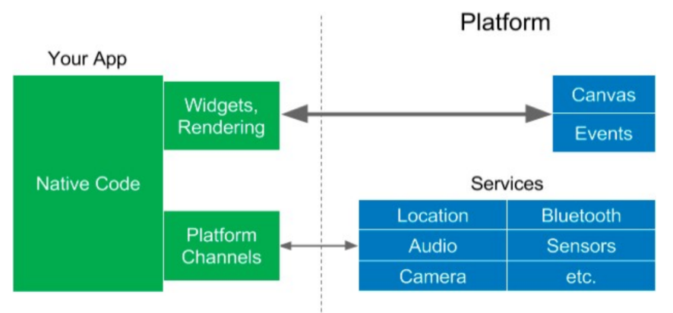

**Framework**

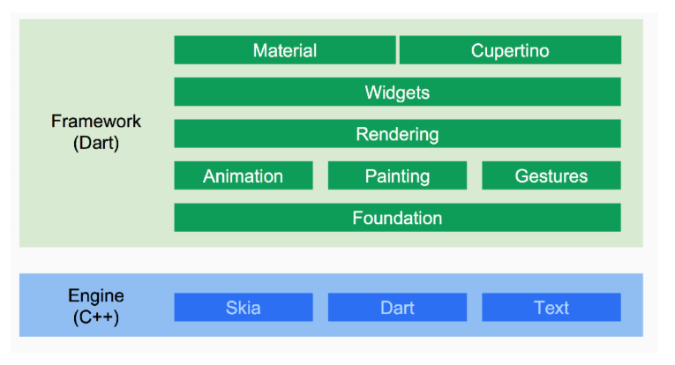

* 1. **SQLite**

**1. SQLite là gì?**

SQLite là một thư viện phần mềm mà triển khai một SQL Database Engine, không cần máy chủ, không cần cấu hình, khép kín và nhỏ gọn. Nó là một cơ sở dữ liệu, không cần cấu hình, có nghĩa là giống như các cơ sở dữ liệu khác mà bạn không cần phải cấu hình nó trong hệ thống của mình.

SQLite engine không phải là một quy trình độc lập (*standalone process*) như các cơ sở dữ liệu khác, bạn có thể liên kết nó một cách tĩnh hoặc động tùy theo yêu cầu của bạn với ứng dụng của bạn. SQLite truy cập trực tiếp các file lưu trữ (*storage files*) của nó.

**2. Tại sao lại là SQLite?**

* SQLite không yêu cầu một quy trình hoặc hệ thống máy chủ riêng biệt để hoạt động.
* SQLite không cần cấu hình, có nghĩa là không cần thiết lập hoặc quản trị.
* Một cơ sở dữ liệu SQLite hoàn chỉnh được lưu trữ trong một file disk đa nền tảng (*cross-platform disk file*).
* SQLite rất nhỏ và trọng lượng nhẹ, dưới 400KiB được cấu hình đầy đủ hoặc dưới 250KiB với các tính năng tùy chọn bị bỏ qua.
* SQLite là khép kín (*self-contained*), có nghĩa là không có phụ thuộc bên ngoài.
* Các transaction trong SQLite hoàn toàn tuân thủ ACID, cho phép truy cập an toàn từ nhiều tiến trình (*process*) hoặc luồng (*thread*).

|  |  |  |
| --- | --- | --- |
| **STT** | **Đặc điểm** | **Mô tả** |
| 1 | RIGHT OUTER JOIN | Chỉ có LEFT OUTER JOIN được thực hiện. |
| 2 | FULL OUTER JOIN | Chỉ có LEFT OUTER JOIN được thực hiện. |
| 3 | ALTER TABLE | Các biến thể RENAME TABLE và ADD COLUMN của lệnh ALTER TABLE được hỗ trợ. DROP COLUMN, ALTER COLUMN, ADD CONSTRAINT không được hỗ trợ. |
| 4 | Trigger support | Trigger FOR EACH ROW được hỗ trợ nhưng không hỗ trợ FOR EACH STATEMENT. |
| 5 | VIEWs | VIEWs trong SQLite là chỉ đọc. Bạn không thể thực thi câu lệnh DELETE, INSERT hoặc UPDATE trên một view. |
| 6 | GRANT và REVOKE | Các quyền truy cập duy nhất có thể được áp dụng là các quyền truy cập file thông thường (*normal file*) của hệ điều hành. |

* SQLite hỗ trợ hầu hết các tính năng ngôn ngữ truy vấn (*query language*) được tìm thấy trong tiêu chuẩn SQL92 (SQL2).
* SQLite được viết bằng ANSI-C và cung cấp API đơn giản và dễ sử dụng.
* SQLite có sẵn trên UNIX (*Linux, Mac OS-X, Android, iOS*) và Windows (*Win32, WinCE, WinRT*).

**3. Lịch sử tóm tắt của SQLite**

* 2000 - D. Richard Hipp đã thiết kế SQLite cho mục đích không yêu cầu quản trị để vận hành chương trình.
* 2000 - Vào tháng 8, SQLite 1.0 được phát hành với trình quản lý cơ sở dữ liệu GNU.
* 2011 - Hipp tuyên bố bổ sung giao diện UNQl vào SQLite DB và phát triển UNQLite (*Cơ sở dữ liệu hướng tài liệu* - *Document oriented database*).

**4. Hạn chế SQLite**

Một số tính năng của SQL92 không được hỗ trợ trong SQLite được liệt kê trong bảng sau:

5. SQLite Commands

Các lệnh SQLite tiêu chuẩn để tương tác với cơ sở dữ liệu quan hệ tương tự như SQL. Chúng là CREATE, SELECT, INSERT, UPDATE, DELETE và DROP. Các lệnh này có thể được phân loại thành các nhóm dựa trên tính chất hoạt động của chúng như sau:

DDL - Ngôn ngữ định nghĩa dữ liệu (Data Definition Language)

|  |  |
| --- | --- |
| **Lệnh** | **Mô tả** |
| CREATE | Tạo mới một bảng, view của bảng hoặc đối tượng khác trong cơ sở dữ liệu. |
| ALTER | Sửa đổi một đối tượng cơ sở dữ liệu đang tồn tại, chẳng hạn như bảng. |
| DROP | Xóa toàn bộ bảng, view của bảng hoặc đối tượng khác trong cơ sở dữ liệu. |

DML - Ngôn ngữ thao tác dữ liệu (Data Manipulation Language)

|  |  |
| --- | --- |
| **Lệnh** | **Mô tả** |
| INSERT | Tạo một bản ghi (*record*) |
| UPDATE | Sữa một bản ghi (*record*) |
| DELETE | Xóa một bản ghi (*record*) |

DQL - Ngôn ngữ truy vấn dữ liệu (Data Query Language)

|  |  |
| --- | --- |
| **Lệnh** | **Mô tả** |
| SELECT | Lấy một số bản ghi nhất định từ một hoặc nhiều bảng. |

# Chương III: Xây Dựng Ứng Dụng

* 1. **Usecase Diagram**

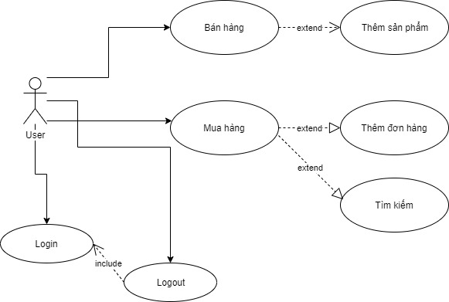

* 1. **Cơ sở dữ liệu quan hệ**

**Sử dụng SQLite để thiết kế Database**

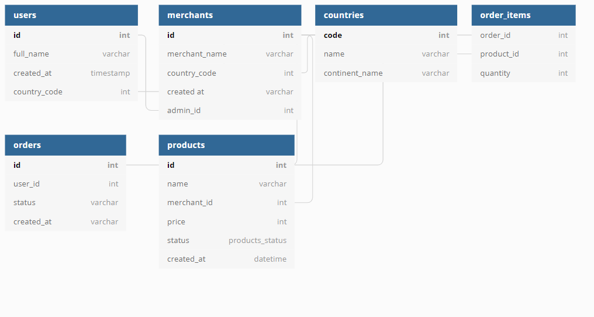

* 1. **Interface**

**Màn hình đăng nhập Trang chủ**

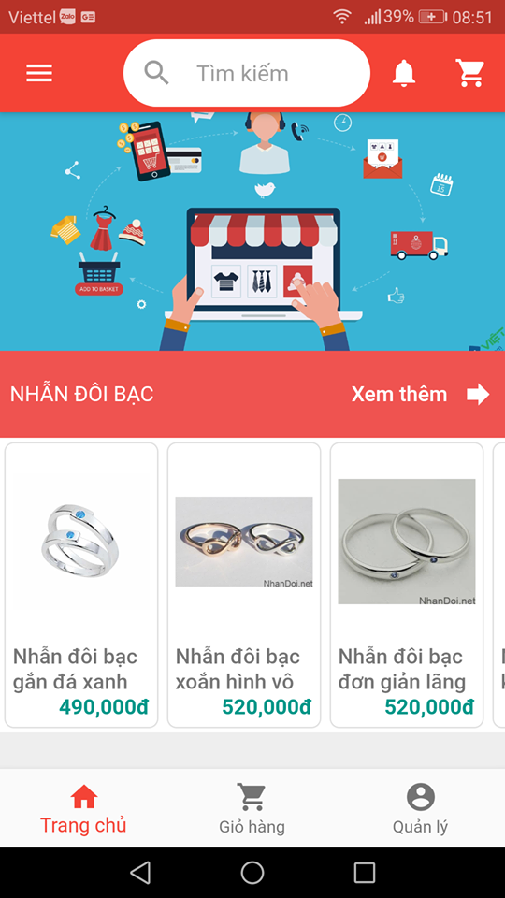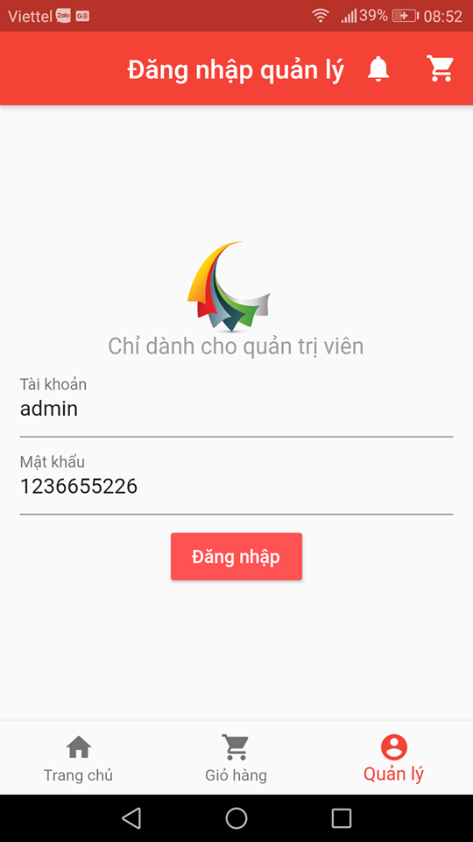

**Menu Quản lý đơn hàng**

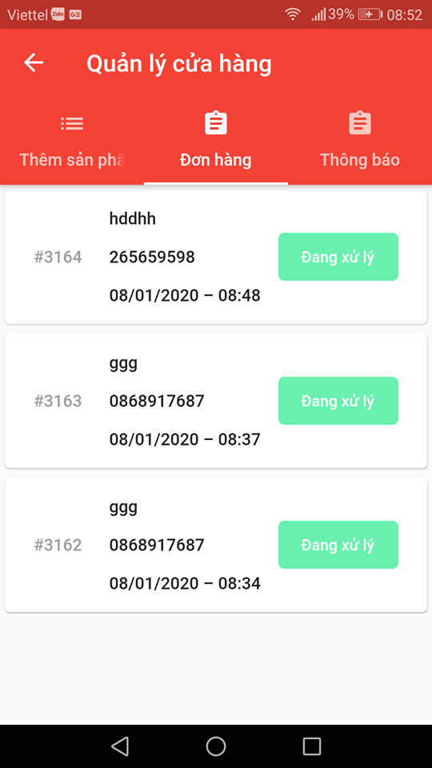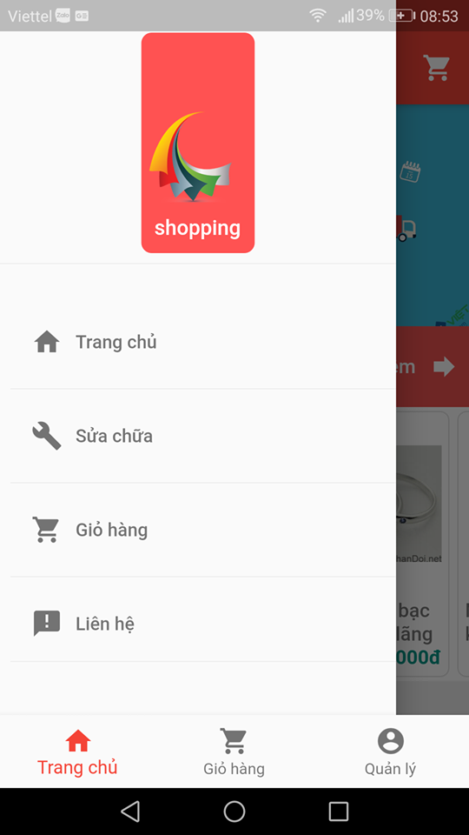

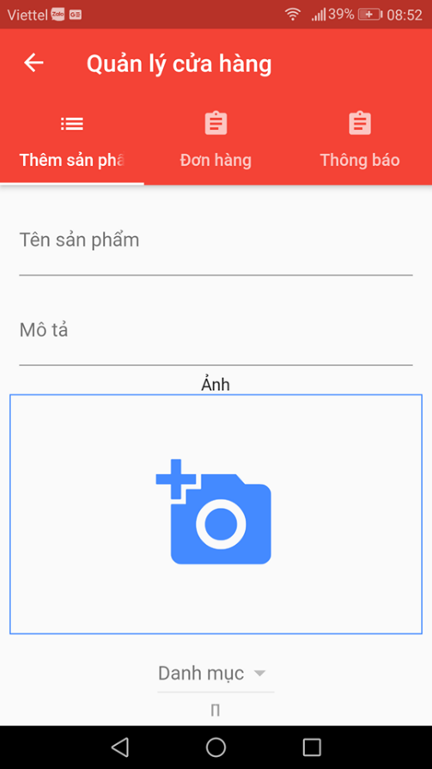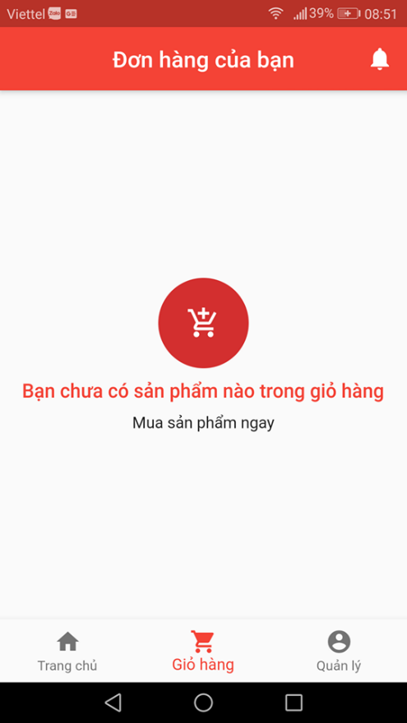 **Giỏ hàng Thêm sản phẩm**

* 1. **Các thư viện hỗ trợ trong đề tài**

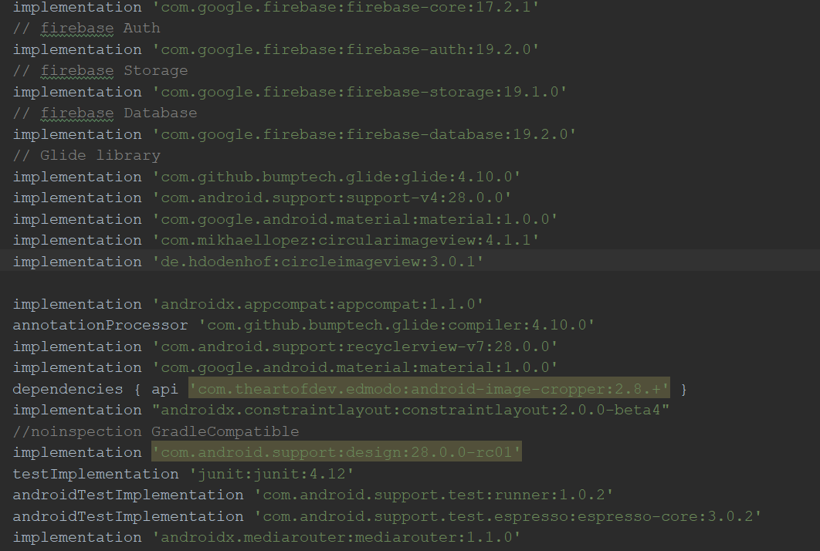

# Chương IV: Thử Nghiệm, Đánh Giá

* 1. **Môi trường thử nghiệm**

**\*Môi trường phát triển**

Hệ điều hành :Windows 10

Hệ quản trị cơ sở dữ liệu : Firebase

Công cụ xây dựng ứng dụng : Android Studio

Các thư viện đã dùng : Android SDK,…

**\*Môi trường triển khai**

1. Yêu cầu phần cứng

-CPU: sử dụng kiến trúc ARM hoặc x86 , Quad Core , 1.2Ghz

-Ram: 1GB.

1. Yêu cầu phần mềm:

-Hệ điều hành: Android 4.4 trở lên

* 1. **Kết quả thử nghiệm và đánh giá**

Ứng dụng chạy tương đối ổn định ở môi trường thử nghiệm như trên, tuy nhiên vẫn còn xảy ra một số lỗi vặt trong quá trình sử dụng như delay nhẹ,… Khuyến khích sử dụng thiết bị có cấu hình cao hơn để đạt được sự ổn định nhất.

# Chương V: Kết Luận Và Hướng Phát Triển

* 1. **Kết quả đạt được**

- Hiểu rõ quy trình phát triển ứng dụng di động.

- Xây dựng thành công phần mềm shopping online

- Giao diện phần mềm trực quan, dễ sử dụng.

-Thực hiện kiểm thử phần mềm ở mức lập trình.

- Hiểu và nắm được kiến thức về Flutter, Firebase,…

- Thực hành sử dụng Android Studio , Firebase,…

* 1. **Hạn chế và hướng phát triển**

Đề tài phần mềm ứng dụng shopping online và có khả năng cao trong việc đưa vào ứng dụng thực tiễn. Tuy nhiên do hạn chế về thời gian nghiên cứu và kinh nghiệm, nhóm chỉ phát triển ở mức độ hoàn thành cơ bản các yêu cầu đặt ra của đề tài, tốc độ xử lý chưa hoàn thiện và còn nhiều thiếu sót. Nhóm sẽ cố gắng tìm hiểu sâu có phương pháp quản lý hệ thống cũng như xử lý khối dữ liệu lớn với hiệu quả cao, mở rộng phạm vi của dự án này.

# Phân rã công việc

|  |  |  |  |  |
| --- | --- | --- | --- | --- |
| **No.** | **Công việc** | **Duration (days)** | **Assign To** | **% Finished** |
| 1 | Tìm hiểu sơ bộ & đăng ký đồ án |  | Bồi, Trung, Hiển | 100% |
| 2 | Tìm hiểu công nghệ liên quan |  | Trung, Bồi | 100% |
| **I. VIẾT BÁO CÁO** | | | | |
| 3 | **Chương 1 – Hiện trạng** |  |  |  |
| 4 | 1.1. Giới thiệu |  | Bồi | 100% |
| 5 | 1.2. Phạm vi nghiên cứu |  | Bồi | 100% |
| 6 | 1.3. Kết quả hướng tới |  | Trung | 100% |
| 7 | **Chương 2: Kiến thức và công nghệ nền tảng** |  |  |  |
| 8 | 2.1. Flutter |  | Bồi | 100% |
| 9 | 2.2. Firebase |  | Bồi, Hiển | 100% |
| 10 | **Chương 3: Thiết kế** |  |  |  |
| 11 | 3.1. Use case diagram |  | Bồi | 100% |
| 12 | 3.2. Cơ sở dữ liệu |  | Hiển | 100% |
|  | | | | |
| 14 | 3.3. Thiết kế giao diện và thành phần xử lí của giao diện |  | Hiển, Trung | 100% |
| 15 | **Chương 4: Kiểm thử** |  |  |  |
| 16 | 4.1. Môi trường kiểm thử |  | Trung, Hiển | 100% |
| 17 | 4.2. Kiểm thử và kết quả |  | Trung, Hiển | 100% |
| 23 | **Chương 6: Kết luận** |  | Bồi | 100% |
| 24 | **Tài liệu tham khảo** |  | Bồi | 100% |
| **II. LẬP TRÌNH** | | | | |
|  | 1. Database | 15 | Hiển, Bồi | 90% |
|  | 2. Giao diện | 20 | Bồi, Trung, Hiển | 90% |

# Danh Mục Tài Liệu Tham Khảo

<https://www.sqlite.org/index.html>

<https://flutter.dev/>

<https://bloclibrary.dev/#/>

<https://dart.dev/>